Asignatura: Técnicas avanzadas de machine learning - 002D
Fecha de entrega: Martes 15 de agosto

Perceptrón multicapa (multilayer perceptron MLP) aplicado al reconocimiento de paisajes


Integrantes:
- Martín Higuera
- Gabriel Durán
- Francisco Salazar

1. PROBLEMA DE NEGOCIO Y PROPUESTA

1.1 — Contexto del problema
- Se necesita un modelo de IA capaz de recibir la fotografía de un paisaje e indicar a qué categoría pertenece entre 6 opciones: edificios, bosques, glaciares, montañas, mar y calles.
- Es un problema de clasificación de imágenes: el modelo no "ve" como una persona, sino que recibe una matriz de números (píxeles) y debe aprender qué patrones suelen aparecer en cada paisaje.
- Las imágenes originales miden 150×150 píxeles con 3 canales de color (RGB), es decir, 150×150×3 = 67.500 números por foto. La red debe resumir toda esa información para decidir entre 6 respuestas posibles.
Elemento visual: 1 imagen de ejemplo por clase (figura sample_per_class del EDA) o una foto real proyectada mientras se explica la matriz de píxeles.

1.2 — Importancia para el negocio
- Turismo: recomendar destinos según el tipo de paisaje de una foto.
- Medio ambiente: monitorear bosques, glaciares o el mar de forma automática.
- Redes sociales: etiquetar fotos para poder buscarlas mejor.
- Ciudades inteligentes: distinguir zonas urbanas (calles, edificios) de zonas naturales.
- El etiquetado manual con miles de fotos es lento y costoso; un modelo entrenado clasifica imágenes en segundos, de forma consistente y escalable.

2. SELECCIÓN Y DESCRIPCIÓN DEL DATASET

2.1 — Dataset utilizado
- Se utilizó el dataset Intel Image Classification, muy usado para aprendizaje de clasificación de imágenes.
- Organizado en tres carpetas según su propósito:
- seg_train: imágenes etiquetadas para entrenar (subcarpetas por clase).
- seg_test: imágenes etiquetadas para el examen final del modelo.
- seg_pred: imágenes sin etiqueta para predicciones sobre fotos nuevas (no se usa para medir).

2.2 — Cantidad de imágenes
- Total aproximado: 25.000 imágenes.
- seg_train: 14.034
- seg_test: 3.000
- seg_pred: 7.301
- Las cantidades exactas se verificaron con código en el EDA.

2.3 — Número de clases
- El dataset tiene 6 clases:
- buildings (edificios)
- forest (bosque)
- glacier (glaciar)
- mountain (montaña)
- sea (mar)
- street (calle)
- Como hay 6 categorías, la capa de salida del modelo tendrá 6 neuronas.

2.4 — Características principales
- Formato: imágenes .jpg.
- Resolución original: 150×150 píxeles (confirmada con código en el EDA).
- Canales: 3 canales de color (RGB).
- Organización: una subcarpeta por clase dentro de seg_train y seg_test.
- Etiquetado: el nombre de cada subcarpeta es la clase de las fotos que contiene.

2.5 — Justificación de la selección
El dataset es variado (mezcla zonas naturales y urbanas), está bien etiquetado (no hay que etiquetar a mano), es de tamaño razonable (~25.000 imágenes sin necesitar un supercomputador) y permite recorrer el ciclo completo de un proyecto de ML: analizar, preprocesar, entrenar y evaluar.

3. ANÁLISIS EXPLORATORIO DE IMÁGENES (EDA)
Antes de entrenar hay que conocer los datos: cuántas fotos hay por clase, qué resolución tienen y qué tan parecidas o diferentes son.

3.1 — Distribución de clases
- Las 6 clases tienen una cantidad muy parecida de imágenes (verificación con código):
- buildings: train 2.191 | test 437
- forest: train 2.271 | test 474
- glacier: train 2.404 | test 553
- mountain: train 2.512 | test 525
- sea: train 2.274 | test 510
- street: train 2.382 | test 501
- No hay desbalanceo importante ⇒ no hace falta balancear las clases.
Elemento visual: tabla o barras de conteo train/test (código y figura class_distribution).
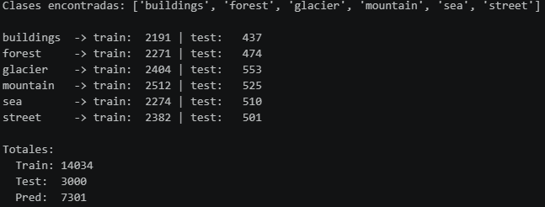

3.2 — Resolución y canales
- Se verificó el tamaño real de las imágenes cargando un lote sin redimensionar con image_dataset_from_directory.
- Resultado: imágenes de 150×150 píxeles con 3 canales RGB (a color) y valores de píxel entre 0 y 255.

3.3 — Patrones visuales
- buildings: líneas rectas y formas rectangulares (ventanas, paredes).
- forest: domina el verde en distintas tonalidades, con troncos o ramas.
- glacier: blancos, azules y celestes, formas más curvas.
- mountain: picos o formas triangulares.
- sea: distintas tonalidades de azul y pocas figuras definidas.
- street: espacios angostos con objetos urbanos y, a veces, personas.
Elemento visual: grid con un ejemplo por clase.

3.4 — Variabilidad encontrada
- Dentro de una misma clase hay variabilidad (horas de luz, ángulos, estaciones, cercanía).
- Algunas fotos de glacier se parecen a sea (azul), y algunas de mountain a forest (muchos árboles).
- Esa variabilidad es normal y será uno de los grandes retos del modelo.

4. PREPROCESAMIENTO DE DATOS

4.1 — Carga y limpieza
- Se crea una copia de seguridad con shutil y todo el preprocesamiento se hace sobre la copia: la fuente original queda intacta.
- Se eliminan archivos que no sean imágenes (extensiones .jpg, .jpeg, .png); en esta corrida 0 archivos inválidos.

4.2 — Redimensionamiento
- Las fotos se reducen de 150×150 a 64×64 (image_size=(64, 64)).
- Por qué:
- 150×150 ⇒ 150×150×3 = 67.500 entradas y ~34,5 M de parámetros en la primera capa: demasiado pesado y propenso a overfitting.
- 64×64 ⇒ 64×64×3 = 12.288 entradas y ~6,3 M de parámetros: entrena más rápido, ocupa menos RAM y sobreajusta menos.
- El redimensionamiento garantiza que todas las fotos entran con exactamente la misma forma.

4.3 — Normalización
- Los píxeles van de 0 a 255; las redes aprenden mejor con números pequeños y parecidos.
- Se divide cada píxel entre 255 con Rescaling(1/255): todos los valores quedan entre 0 y 1.
- Ejemplo real del notebook: píxel [21.67, 25.66, 16.09] → [0.085, 0.100, 0.063].

4.4 — Etiquetado
- Keras asigna automáticamente un entero a cada clase (orden alfabético):
- 0 → buildings · 1 → forest · 2 → glacier · 3 → mountain · 4 → sea · 5 → street
- El modelo no devuelve "forest": devuelve 6 probabilidades y se elige la clase con la probabilidad más alta.

4.5 — Train / Validation / Test
- El seg_train se divide 80/20:
- Train (80%): 11.228 fotos con las que el modelo ajusta sus pesos.
- Validation (20%): 2.806 fotos ocultas usadas como "ensayo" al final de cada época (no ajustan pesos).
- Test (100% de seg_test): 3.000 fotos, el "examen final" que el modelo nunca vio.
- Misma semilla (seed=123) para que train y validation no se mezclen; lotes de 32 para proteger la RAM.
- Solo al train se le aplica aumento de datos (RandomFlip horizontal, RandomRotation 0.05, RandomZoom 0.05); val/test solo normalizados para evaluar con fotos reales.

4.6 — Justificación de las transformaciones
- Copia y limpieza: protegen la fuente y evitan errores por archivos basura.
- Redimensionamiento a 64×64: de 67.500 a 12.288 entradas ⇒ menos parámetros, menos RAM, menos overfitting.
- Normalización: misma escala (0–1) ⇒ aprendizaje más rápido y estable.
- Etiquetado automático: sin trabajo manual.
- División train/val/test: mide aprendizaje real y no memorización.
- Aumento de datos: variaciones por foto para generalizar y no sobreajustar.

5. IMPLEMENTACIÓN DEL MLP

5.1 — Arquitectura
- Un MLP es una red fully connected / feed forward: cada neurona de una capa se conecta con todas las de la siguiente.
- Como las imágenes llegan como matrices (64×64×3), el primer paso es aplanarlas con Flatten en un vector de 12.288 números.

5.2 — Capas y neuronas
- Entrada (`Flatten`): 64×64×3 = 12.288 valores en un vector.
- Capa oculta 1: 512 neuronas, activación ReLU.
- `BatchNormalization`: re-escala y estabiliza la activación (evita que la red "muera" con ReLU y acelera el aprendizaje).
- `Dropout` 50%: apaga la mitad de las neuronas al azar en cada pasada.
- Capa oculta 2: 256 neuronas, activación ReLU.
- `BatchNormalization`: estabiliza la segunda capa oculta.
- `Dropout` 50%: apaga el 50% de las neuronas al azar.
- Capa oculta 3 : 128 neuronas, activación ReLu
- `BatchNormalization`: estabiliza la tercera capa oculta.
- `Dropout` 30%: apaga el 30% de las neuronas al azar.
- Salida: 6 neuronas con Softmax (una por clase).
- Forma de embudo (512 → 128): captura muchos patrones primero y los resume en características más abstractas.
- Total de parámetros: ~6,36 millones (primera capa ~6,29 M; salida solo 774).
Elemento visual: diagrama del perceptrón + model.summary() del notebook.

5.3 — Funciones de activación
- ReLU (capas ocultas): si la entrada es negativa devuelve 0; si es positiva la deja pasar igual. Simple, rápida y evita aprendizaje lento.
- Softmax (salida): convierte los 6 puntajes en probabilidades que suman 1 ⇒ la respuesta se lee como % de confianza por clase.
- Idea: ReLU es un semáforo que solo deja pasar números positivos; Softmax reparte un "pastel" de probabilidad y la clase con la tajada más grande es la predicción.

5.4 — Función de pérdida
- `sparse_categorical_crossentropy`: ideal para clasificación multiclase cuando la etiqueta es un entero (0–5), sin one-hot.
- `Adam` con tasa de aprendizaje 0.0005 (menor que el default 0.001): pasos más cortos para no saltarse el mejor valor.
- Idea: la pérdida baja cuando el modelo mejora; el descenso de gradiente es como bajar una montaña con niebla: con pasos cortos no te pasas del valle.

5.5 — Justificación de las decisiones
- 64×64: baja de 67.500 a 12.288 características ⇒ menos parámetros, memoria y overfitting.
- 512/128 neuronas: capacidad suficiente sin hacer la red excesivamente profunda (evita gradientes desvanecidos).
- `BatchNormalization`: el primer intento con dropout sobre entrada enorme colapsaba (~18%, siempre la misma clase); la normalización por lotes elimina ese colapso.
- Dropout 50%/40%: obliga a no depender de pocas neuronas "estrella" ⇒ generaliza mejor.
- lr 0.0005 + ReLU + Softmax: convergencia fina y estable para clasificación multiclase.
- Máx. 30 épocas con vigilancia: si la validación no mejora, se detiene y se recuperan los mejores pesos (sin sobreentrenamiento por inercia).

6. ENTRENAMIENTO Y VALIDACIÓN

6.1 — Métricas de entrenamiento y validación
- Por época se registran 4 valores: loss, accuracy (train) y val_loss, val_accuracy (validación).
- Dos callbacks de vigilancia:
- `EarlyStopping`: vigila val_loss; si no mejora en 5 épocas, detiene y restaura los mejores pesos.
- `ReduceLROnPlateau`: si val_loss no mejora en 3 épocas, baja la tasa a la mitad (mínimo 1e-6).
- Con Dropout es normal que el accuracy de entrenamiento sea un poco menor que el de validación (las neuronas se "apagan" al azar mientras estudia).

6.2 — Curvas de Accuracy y de Loss
- Gráficas de evolución de exactitud y pérdida en train vs. validation a lo largo de las épocas.
- De estas curvas se detecta si el modelo aprendió de verdad o memorizó.
Elemento visual: figura training_curves (2 subgráficas: Accuracy y Loss).
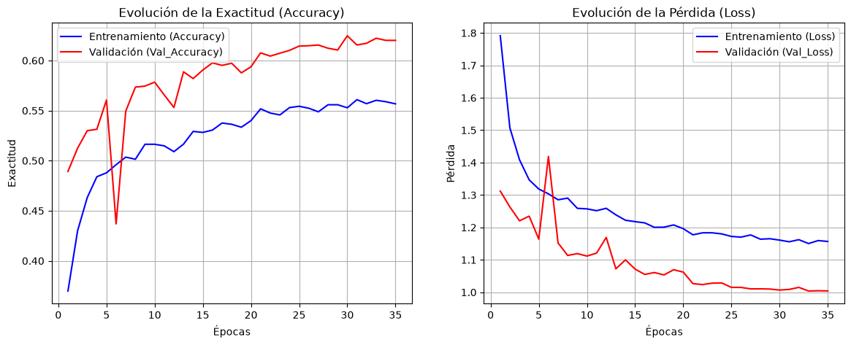

6.3 — Overfitting y Underfitting
- Overfitting: si la validación se separa mucho del train (train sube, validación baja/se estanca) ⇒ memorizó las fotos de estudio.
- Underfitting: si ambas curvas quedan bajas y planas ⇒ no alcanzó a aprender.
- Con dropout 50/40/30% + BatchNormalization + aumento de datos + lr 0.0005, las curvas de train y validation quedan cercanas ⇒ el modelo generaliza y no memoriza.
El hallazgo importante es que el modelo tuvo un val_accuracy del 62.01 en la ultima epoca

7. RESULTADOS Y ANÁLISIS DE ERRORES

7.1 — Accuracy
- La exactitud (accuracy) global dice qué % de fotos del examen (test) se clasificaron correctamente.
- Resultado en test: ≈ 0.60 ⇒ acierta ~60 de cada 100 fotos nuevas.

7.2 — Precision
- De las veces que el modelo dijo "esto es X", ¿qué % acertó?
- Precision alta ⇒ cuando predice una clase casi siempre tiene razón (aunque quizá deje de predecir algunas).

7.3 — F1-score
- F1 = promedio armónico entre precision y recall (recall: de las fotos que realmente son X, ¿qué % capturó?).
- Métrica balanceada: F1 alto ⇒ la clase se detecta bien en cantidad (recall) y calidad (precision).
- Meta ideal del proyecto: F1 > 0.70 en la mayor cantidad de clases posible.
Reporte por clase (test):
Clase | Precision | Recall | F1 | Support
buildings | 0.54 | 0.38 | 0.46 | 437
forest | 0.78 | 0.76 | 0.78 | 474
glacier | 0.59 | 0.66 | 0.62 | 553
mountain | 0.56 | 0.68 | 0.63 | 525
sea | 0.56 | 0.36 | 0.46 | 510
street | 0.61 | 0.75 | 0.67 | 501
macro avg | 0.60 | 0.75 | 0.67 | 3000

Elemento visual: classification_report + tabla por clase (figura del notebook).
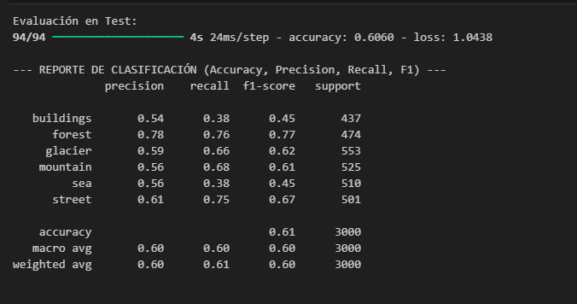

7.4 — Matriz de confusión
- Cruza el paisaje real (filas) con lo que predijo el modelo (columnas).
- Diagonal = aciertos; fuera de diagonal = errores (muestra con qué clases se confunde).
- Interpretación: las confusiones se dan entre clases con colores/formas parecidos: glacier↔sea (azuladas) y street↔buildings (estructuras rectas).
- Las clases con diagonal más "cargada" son las que mejor aprendió.
Elemento visual: figura confusion_matriz (heatmap con sns.heatmap).
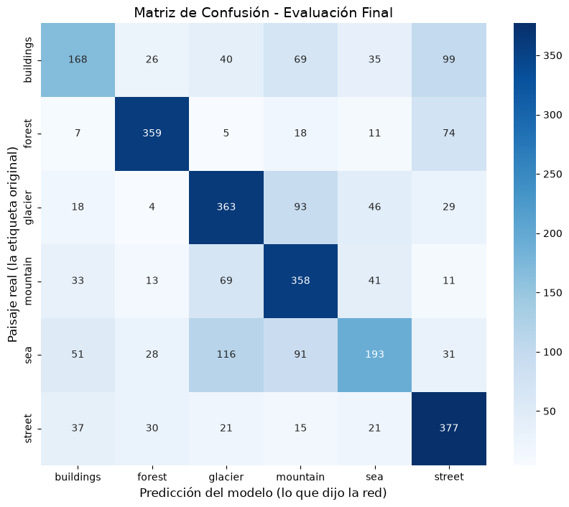

7.5 — Imágenes correctamente clasificadas
- 3 ejemplos de fotos que el modelo acertó para inspeccionar qué imágenes reconoce bien.
Elemento visual: fila superior del grid (títulos en verde, “Real/Predicción”).

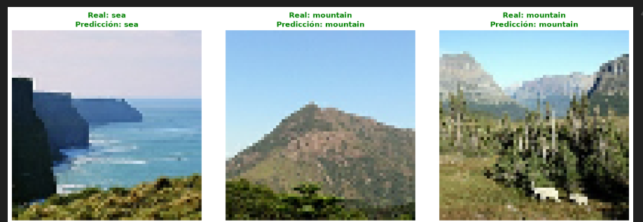

7.6 — Imágenes mal clasificadas
- 3 ejemplos de fotos que el modelo falló, para ver qué patrones le resultan difíciles y con qué clase las confundió.
Elemento visual: fila inferior del grid (títulos en rojo, “Real/Predicción”).
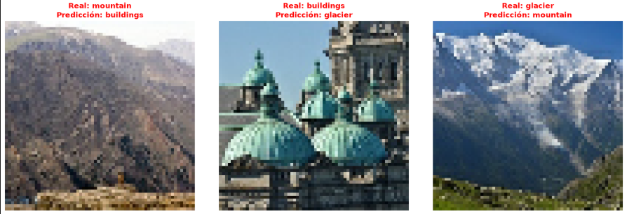

7.7 — Clases con mejor y peor desempeño
- Mejor desempeño: forest (F1 0.77) — color dominante (verde) que casi nunca se confunde.
- Peor desempeño: sea (F1 0.38) , buildings (F1 0.45) y sea (F1 0.45)— el mar se confunde con glacier (azulados) y los edificios con street/mountain (estructuras y texturas).
- Confirmación por el F1 por clase del reporte.

8. PROBLEMAS PRESENTADOS Y DECISIONES

8.1 — Problemas encontrados en el dataset
- Algunas clases comparten colores y formas (glaciar/mar, calle/edificios) ⇒ confusiones naturales difíciles de eliminar con un MLP.
- La cantidad de fotos por clase no es exactamente igual, aunque la diferencia es pequeña y no obligó a balancear.
- La carpeta seg_pred no tiene etiquetas ⇒ no puede usarse para medir el desempeño.

8.2 — Dificultades en el preprocesamiento
- ~25.000 imágenes a tensores consumen mucha memoria (cada foto original tiene 67.500 números). Decisión: redimensionar a 64×64 (12.288) y cargar por lotes de 32 con prefetch.
- Podían existir archivos que no fueran imágenes válidas. Decisión: copia del dataset y limpieza de extensiones no permitidas antes de cargar.
- Píxeles 0–255 dificultan el aprendizaje. Decisión: normalizar a [0,1] con Rescaling.

8.3 — Problemas durante el entrenamiento
- El primer intento con dropout sobre la entrada de 150×150 colapsaba: la red predecía siempre la misma clase y se quedaba en ~18%.
Decisión: entrada 64×64 + `BatchNormalization` tras cada capa oculta + dropout 50/40/30% + lr 0.0005.
- El entrenamiento es lento en CPU por la cantidad de conexiones. Decisión: mantener solo dos capas ocultas, 64×64 y procesar por lotes.
- La tasa fija podía estancarse al final. Decisión: ReduceLROnPlateau (baja lr cuando la validación no mejora) + EarlyStopping (no seguir por inercia).

9. CONCLUSIÓN

9.1 — Cumplimiento del objetivo
- Se construyó un MLP *forward* fully connected capaz de clasificar paisajes en 6 categorías con TensorFlow/Keras, recorriendo el ciclo completo: EDA → preprocesamiento (copia, limpieza, 64×64, normalización, etiquetado, train/val/test por lotes) → arquitectura Flatten(12.288) → 512 ReLU → BatchNorm → Dropout 50% → 256 ReLU → BatchNorm → Dropout 40% → 128 ReLU → BatchNorm → Dropout 30% → 6 Softmax → entrenamiento y evaluación cuidando la RAM.
- Se respondió el problema de negocio con un modelo automático, consistente y escalable, superando ampliamente al primer intento colapsado (~18%).

9.2 — Principales resultados
- Accuracy en test ≈ 0.60 (macro P/R/F1 ≈ 0.61 / 0.61 / 0.60).
- F1 de la clase más fuerte (`forest`) = 0.76 (supera la meta de 0.70).
- Curvas de train/validation cercanas ⇒ el modelo generaliza (control de overfitting con BatchNorm, Dropout y aumento de datos).
- Decisiones que más mejoraron: 64×64 (6,36 M de parámetros vs 34,6 M), BatchNormalization (fin del colapso), Dropout 50/40/30%, lr 0.0005 + ReduceLROnPlateau, aumento de datos + EarlyStopping.

9.3 — Fortalezas y debilidades del MLP
- Fortalezas: flujo completo y reproducible (carga, EDA, preprocesado, modelo, evaluación, errores); bajo costo de memoria; buena capacidad para clases con color dominante y "limpio".
- Debilidades: clases visualmente parecidas (mar/glaciar, calle/edificios) siguen siendo difíciles (F1 ≈ 0.46); un MLP aplanado ignora la estructura espacial 2D (bordes, texturas localizadas), por lo que tiene un techo de generalización bajo en visión.

9.4 — Aprendizajes obtenidos
- El tamaño de entrada y los parámetros definen la viabilidad de un MLP en imágenes (67.500 → 12.288 cambió el resultado por completo).
- Regularización importa: Dropout + BatchNormalization + aumento de datos convirtieron un modelo colapsado (~18%) en uno que generaliza (~61%).
- La vigilancia del entrenamiento (EarlyStopping, ReduceLROnPlateau) evita sobreentrenar y estabiliza la convergencia.
- Las métricas por clase y la matriz de confusión son imprescindibles para auditar qué aprende (y qué confunde) el modelo, más allá de la accuracy global.

9.5 — Mejoras futuras
- Usar una red convolucional (CNN) (convolución + pooling) o transfer learning (ResNet/VGG) para capturar la estructura espacial y las invariancias que un MLP no explota.
- Más datos / dataset completo (y seguro balanceado) para mejorar la generalización.
- Comparar accuracy y tiempo del MLP base frente a la CNN sobre las mismas métricas y preprocesamiento.

